3.1.3 A Database State

--1. employee

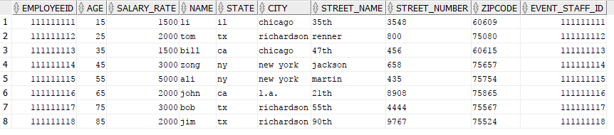

--2. dinning



--3. concierge



--4. housekeeping



--5. receptionist



--6. tech_support



--7. management



--8. catering



--9. accountant



--10. event



-- 11. client

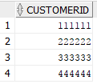

-- 12. Organization



-- 13. Individual

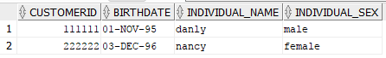

-- 14. Membersip

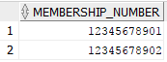

-- 15. Room

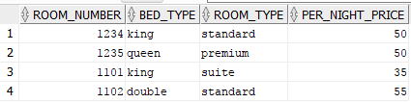

-- 16. Clear



-- 17. check_out_bill



-- 18. has



--19. holds

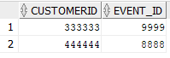

--20. serve

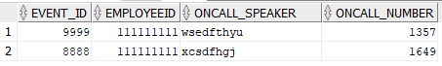

--21. bill_event_payment



-- 22. direct_bill_account



-- 23. phone

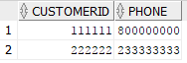

-- 24. check_out_payment_id



--25. check_in



--26. bill_for_event

